W akcji „Szlachetna Paczka” zebraliśmy 2100zł, które w formie zakupów zostały przekazane dla wybranej Rodziny.
Kwoty od 10zł do 300zł płaciło ponad 100 osób oraz NOK- 430pln: Motyliński A. Szponder M. Poświata E. Baron J. Makowiecka K. Pawłat H. Narożniak Iza i A. Ostaszewska Z. Krawczyk S. Stefanowicz D. Gębarska J. Dymitruk D. Kamińska J. Parol T. Kowalska D. Nowakowski K. Krzemińska H. Szyszko H. Węsek A. Skotak J. Domeradzka T. Krzemińska H. Szemplińska B. Łokuciewska D. Cichomska St. Zając M. Stec St. Patkowska A. Skotak A i K. Derleta B. Łochowska A. Snowacki A. Jaroszkiewicz E. Cichocka I. Białek B. Zaremba W. Bartoszek W. Piotrowiak B. Wieczorek B. Nowecka I. Kaczmarska W. Byszewska M. Dwojacka H. Szemrej D. Kościelak M. Janus U. Bałacińska St. Nizler Zb. Janowska B. Wiśniewski A. Józefaciuk L. Załuska B. Pomorska E. Grzegorczyk T. Hernik M i M. Przybyłko. Mondasiewicz. Jakubowska. Popławska. Gajownik. Kałucka Zdz. i Izydor. Nowaczyk G. Kowalczyk M. Marzysz A. Olszewska M. Janiszewska K. Gombosz K. Godlewska B. Lerczak E. Wiewiór W. Nowacki J i K. Dziewiszek K. Bodal E. Bonecka T. Soczewińska R. Błażejczyk B. Leszczyńska. Dobrowolska-Nogal E. Świątek G. Wawrzyniak. Blajer G. Topolska. Motyka J. Zając A. Gańko K. Balcerzak L. Jach A. Kołacz K. Pawkowska A. Karpińska G. Mućko E. Malec J. Kasprzycki T. Świerczyńska E. Białobrzeski R. Pyzel A. Bala Z. Napiórkowska M. Kondraciuk K. Kwiatkowska I. Napiórkowska A. Leśniuk R. Kałucka Zdz. Pyzel D. Noga L. Zalewska E. Mazurczak B. Wiśniewska K. Kowalewska M. Jakubowska T. Kubik Zdz. Głowinkowska T. Modzelewska B. Majewska E. Pachnicka E. Leśniewska I i R. Sawicka Z i Zb.
Wszystkim bardzo dziękujemy i bardzo się cieszymy, że w naszym gronie jest tak wielu dobrych, życzliwych i wrażliwych ludzi.

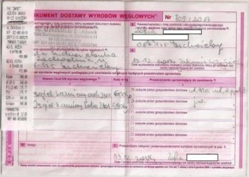 pokwitowanie zakupu węgla dla wybranej rodziny
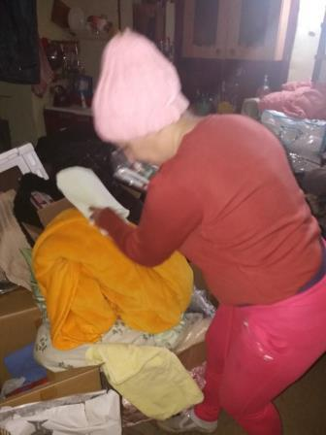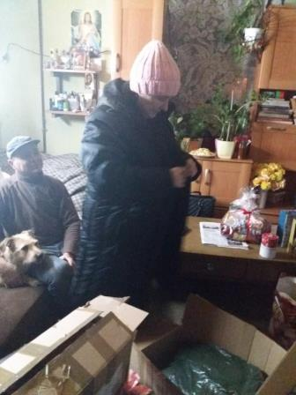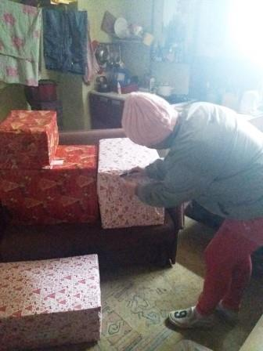przyjmowanie paczek przez obdarowaną rodzinę

